殷卜辭「四月」的特殊刻法

中研院史語所研究員　蔡哲茂

　　《丙》98（《合》10613）自公布以來，關於「貞福于祖乙告王󽲃…」後之刻畫缺釋。《摹釋總集》、《甲骨文合集釋文》、《殷墟甲骨文摹釋全編》、《甲骨文校釋總集》等皆未將此形釋出。

　　筆者近來考察《丙編》甲骨實物，確定改版此處有字，為「」，由四豎筆與「月」結合而成，應釋為「四月」。最重要的是，此版有銘文為：「 貞生五月䧅至」，「月」形在甲骨文可作月形中有一點畫，如：（《合》410正）



也可只勾勒出月之外形，如：（《合》94正）



亦有與本版同形者：（《合》20881）



　　一般來說，月字作「」形，多為師組，而此版為賓組，也很有可能是月字最後一筆缺刻。



現今有一較難解之疑問在於為何此處為四豎筆而非橫畫，因同版中有「生五月」，故此處為四月，五月即為下一個月，而四豎筆的特殊刻法，為卜辭中僅見，有待將來更多相關材料的發掘與出土，將此說加以驗證。

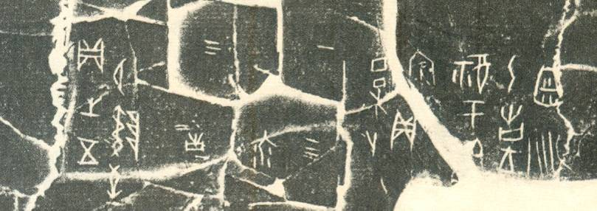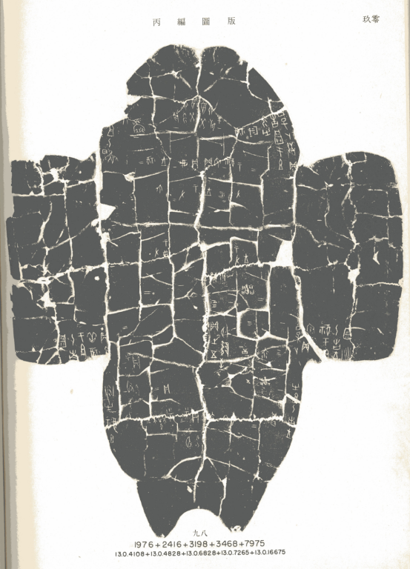

《丙編》98書影